Hướng dẫn nhập báo cáo CSYT an toàn với CoVid 19, các đơn vị thực hiện trong ngày hôm nay, có gì vướng mắc về nội dung liên hệ BS Khánh, vướng mắc về cách thực hiện phần mềm liên hệ CN Thảo

Truy cập theo đường dẫn <http://chatluongbenhvien.vn>

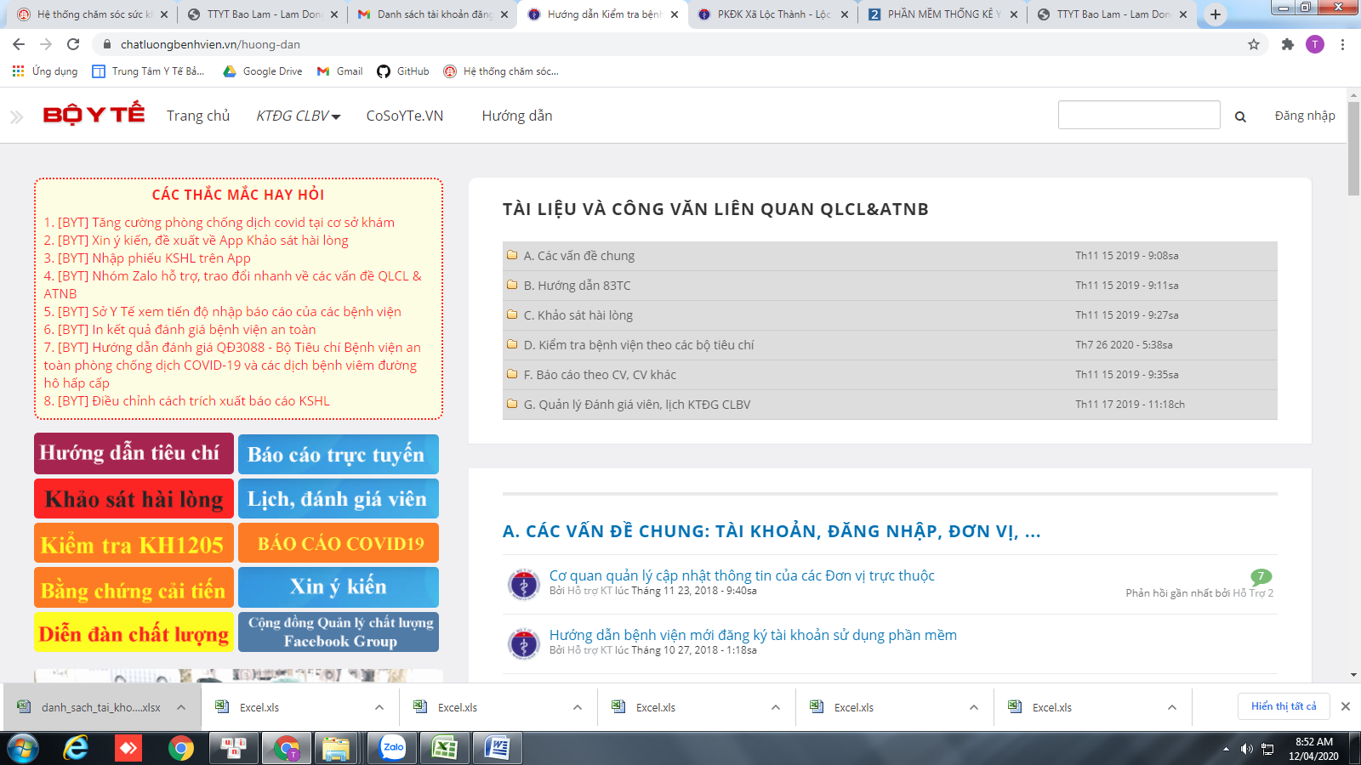

Chọn Đăng nhập

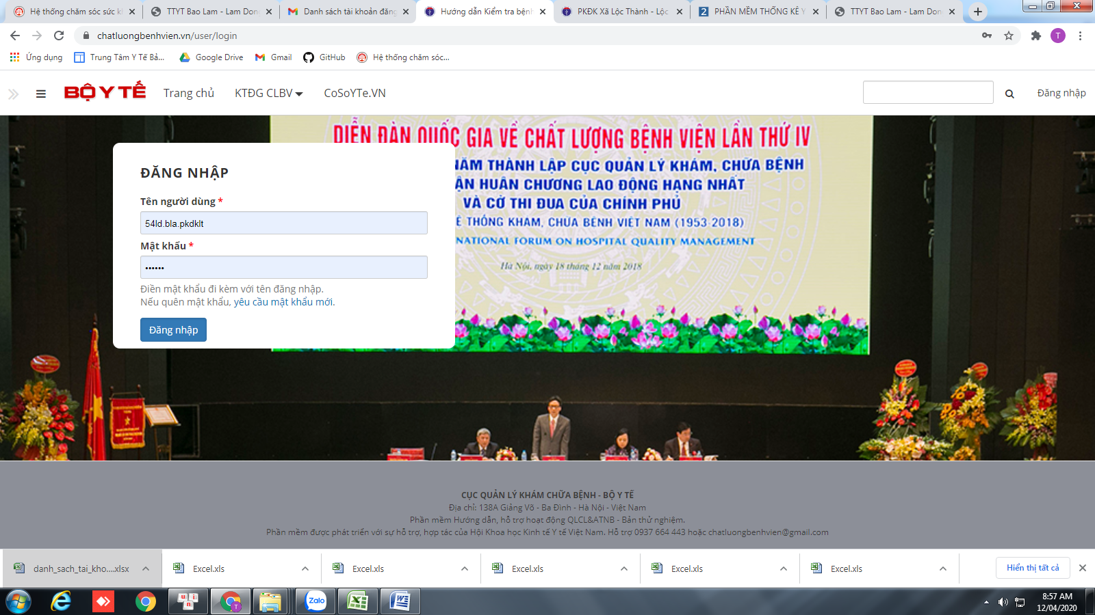

Nhập tên người dùng và mật khẩu

|  |  |  |
| --- | --- | --- |
| PKĐK Xã Lộc Thành - Lộc Thành - Bảo Lâm - Lâm Đồng | 54ld.bla.pkdklt | pkdklt |
| PKĐK Xã Lộc An - Lộc An - Bảo Lâm - Lâm Đồng | 54ld.bla.pkdkla | pkdkla |
| Trạm Y tế Xã Lộc Lâm - Bảo Lâm - Lâm Đồng | 54ld.bla.tytll | ll |
| Trạm Y tế Xã Lộc Quảng - Bảo Lâm - Lâm Đồng | 54ld.bla.tytlq | lq |
| Trạm Y tế Xã Lộc Nam - Bảo Lâm - Lâm Đồng | 54ld.bla.tytlna | lna |
| Trạm Y tế Xã Lộc Đức - Bảo Lâm - Lâm Đồng | 54ld.bla.tytld | ld |
| Trạm Y tế Xã Lộc Ngãi - Bảo Lâm - Lâm Đồng | 54ld.bla.tytlng | lng |
| Trạm Y tế Xã Lộc Bảo - Bảo Lâm - Lâm Đồng | 54ld.bla.tytlbao | lbao |
| Trạm Y tế Thị trấn Lộc Thắng - Bảo Lâm - Lâm Đồng | 54ld.bla.tytttlt | ttlt |
| Trạm Y tế Xã Lộc Bắc - Bảo Lâm - Lâm Đồng | 54ld.bla.tytlbac | lbac |
| Trạm Y tế Xã Lộc Phú - Bảo Lâm - Lâm Đồng | 54ld.bla.tytlp | lp |
| Trạm Y tế Xã Lộc Tân - Bảo Lâm - Lâm Đồng | 54ld.bla.tytlta | lta |
| Trạm Y tế Xã B'Lá - Bảo Lâm - Lâm Đồng | 54ld.bla.tytb | b |
| Trạm Y tế Xã Tân Lạc - Bảo Lâm - Lâm Đồng | 54ld.bla.tyttl | tl |

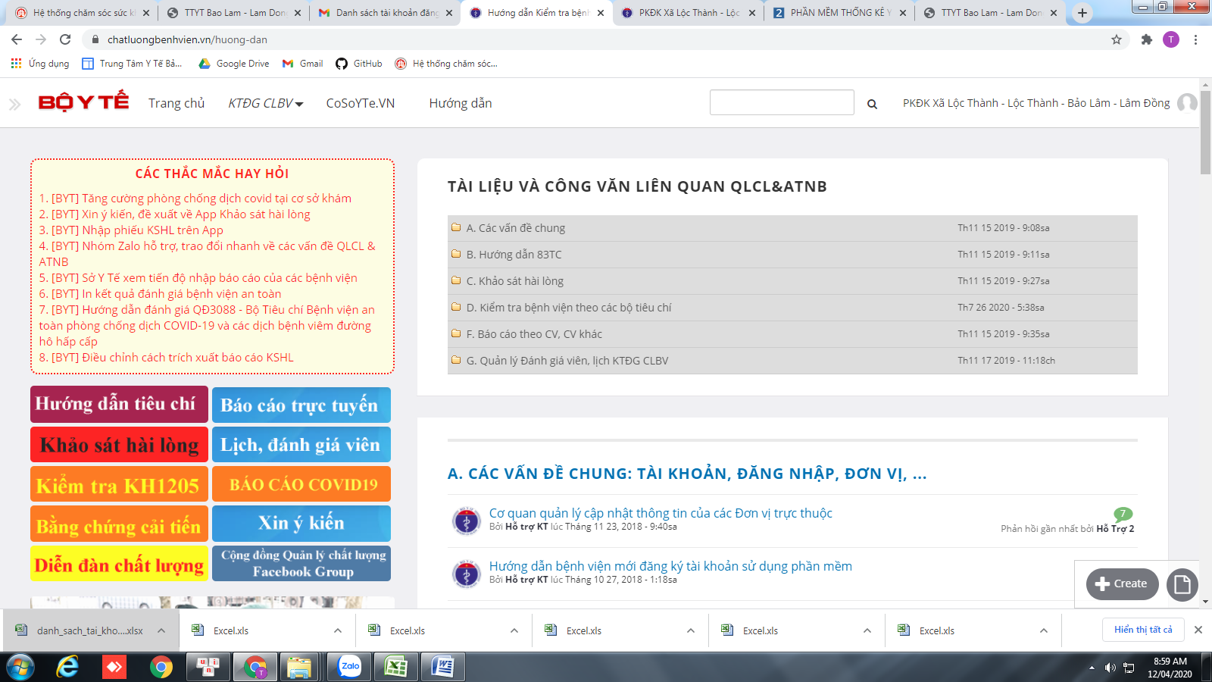

Chọn CoSoYTe.VN

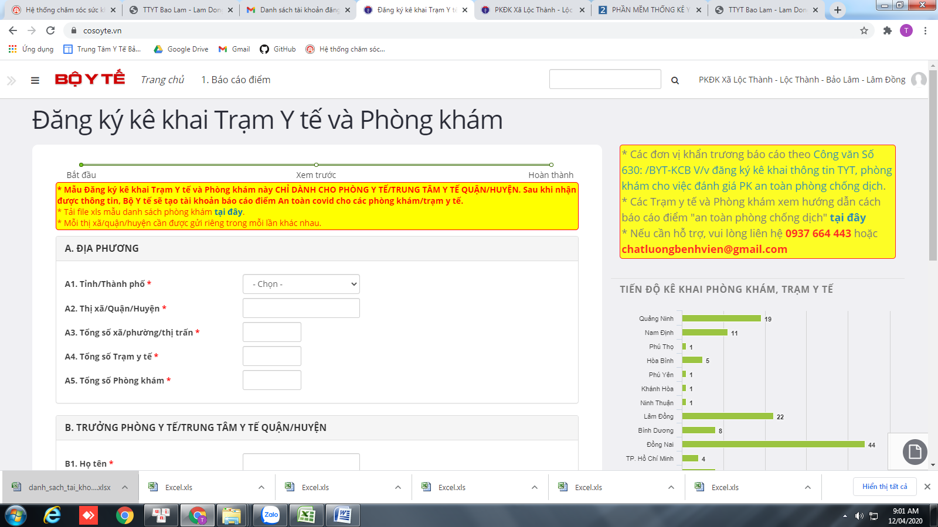

Các ac không nhập ở đây

Chọn 1. Báo cáo điểm - Nhập các thông tin theo biểu dưới đây - sau đó chọn NHẬP ĐIỂM

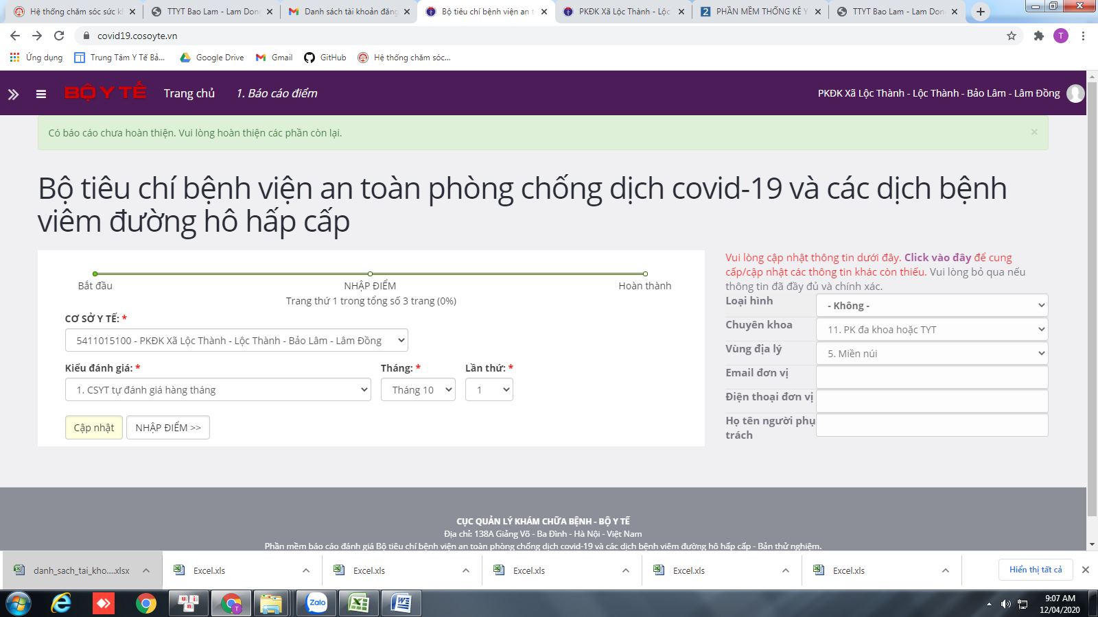

Các anh chị điền thông tin đầy đủ theo bảng sau, có chọn 1, không chọn 0. Kết thúc chọn *cập nhật* và *hoàn thành*

